＝スタートアップ・ベンチャーと出会う＝

TechCrunch Disrupt 2023参加と
米国ITベンチャー企業視察ツアー

＜参加のご案内＞

◆ 期 間：2023年9月18日（月）～９月23日（土）６日間
◆ コース：成田・羽田～サンフランシスコ～成田・羽田
◆ 参加費用：￥4９０，０００ （燃油ｻｰﾁｬｰｼﾞ・TAX込）
［展示会場内通訳、企業訪問時通訳が含まれます。］
◆ コーディネーター兼通訳：孫 寧 氏
（ｲﾝﾀｰﾅｼｮﾅﾙ・ｺﾝﾋﾟｭｰﾀｰ・ﾃｸﾉﾛｼﾞｰ社 社長兼ＣＥＯ）


旅行企画・実施：ﾃｸﾆｶﾙｺﾐｭﾆｹｰｼｮﾝｽﾞｲﾝﾃﾘｼﾞｪﾝﾄｼﾞｬﾊﾟﾝ株式会社
観光庁長官登録旅行業第1139号 JATA正会員 〒105-0001東京都港区虎ノ門1-1-20
受託販売：株式会社グローバル研修企画www.hgkk.co.jp
東京都知事登録旅行業3-5710 〒10７-0051東京都港区元赤坂1-1-8
03-6447-4010 FAX:03-6804-5815 email：kobayashi@hgkk.co.jp

＜TechCrunch Disrupt 2023概要＞
スタートアップの登竜門・世界中から有力スタートアップと投資家が終結
★ 概 要 ： 世界最大級のスタートアップメディア、TechCrunch が主宰するネットワークを中心とした
カンファレンス
★ 期 間 ： ２０２３年９月１９日～９月２１日
★ 開催地 ： サンフランシスコ・モスコーン・ウェスト
★ 出展者 ： 各種スタートアップ企業・個人（２０２２年にはJETROのサポートの元、日本から14社の
スタートアップ企業が出展した）
★ 参加者 ： １０，０００人以上（２０２２年実績）
★ 参加業種 ： AI、SAAS、フィンテック、セキュリティ、機械、金融、保険、通信、工業技術他
★ URL ： https://techcrunch.com/events/tc-disrupt-2023/

＜コーディネーター兼通訳 孫寧（NingSung）氏の紹介＞
・現職：インターナショナル・コンピュータ・テクノロジー社（カリフォルニア州シリコンバレー）社長兼ＣＥＯとして、常に最先端コンピュータ技術を課題とするシステムコンサルティングに従事し、日本、米国、中国の三国に渡って、各種企業を対象とした総合的なマーケティング、技術調査、企業間提携や新技術移転に重要な役割を果たしている。
・略歴：香港生まれ、日本育ち。米国ウィスコンシン大学コンピュータ工学学士号取得。カリフォルニア州サンタクララ大学コンピュータ科学修士号取得。 タンデム・コンピューターズ（現ＨＰ）、ナショナル・アドバンスト・システムズ（現日立データ・システム）等で勤務後、１９８４年にインターナショナル・コンピュータ・テクノロジー社を創設。日本語、英語、中国語に堪能。
・講演：日本の主要なベンダー、コンピュータ企業、及び日本能率協会その他の経営者組織から、企業幹部向けブリーフィング、セミナーでの講演及びビジネス戦略・技術の分析を頻繁に依頼されている。これまで、東京ビジネスショー、大阪府主催のセミナーなど数多くの大会で、最新ＩＴ動向、ビジネス動向、コンピュータ動向分析、ベンチャービジネス、セキュリティ、ＢＰＲ、クラウドコンピューター、SaaSなどの最先端技術をテーマとして講演している。
・業務：米国の先端テクノロジー、マーケティング戦略およびハイテク製品の日本と中国への移転を活発に推進している。投資家からの資金集めをはじめ、経営、マーケティングと技術を含めたコンサルティングを提供している。日米中三国における強力な人脈と幅広いネットワークを基に、これまで多数の米企業による日本や中国での流通チャンネル確立と事業運営を成功に導いている。多くの企業の中国展開にも参画し、合弁会社設立の交渉、運営など一連の経営コンサルも提供している。また、数多くのベンチャー企業の顧問役として、eGain Communications, Kwan Software Engineering の役員、PonteNet Inc. Cygnus Research Inc.などのボードメンバーを務めている。
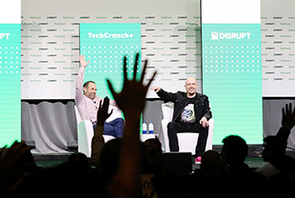
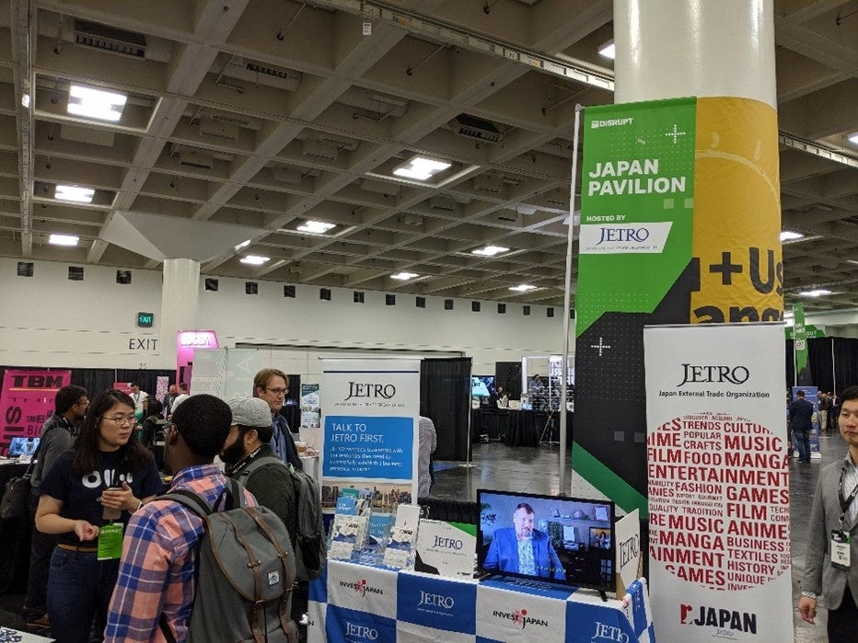

<日程表>

 | 月 日 | 発着都市 | 交通機関 | 時間 | 行動予定
１ | 202３年  ９月18日  （月） | 成田・羽田発 | 航空機 | 夕刻 | 空路、サンフランシスコへ（途中乗り継ぎの場合もあります）
１ | 202３年  ９月18日  （月） | ｻﾝﾌﾗﾝｼｽｺ着 | 専用バス | 午後 | 入国手続後、ホテルへ  ＜サンフランシスコ泊＞
２ | 9月19日  （火） | ｻﾝﾌﾗﾝｼｽｺ | 徒歩 | 終日 | ★TechCrunch Disrupt2023 展示会視察  （専門通訳同行）  ＜サンフランシスコ泊＞
３ | 9月20日  （水） | ｼﾘｺﾝﾊﾞﾚｰ | 専用バス | 終日 | ★ITベンチャー企業２社訪問  （専門通訳同行）  ＜サンフランシスコ泊＞
４ | 9月21日  （木） | ｻﾝﾌﾗﾝｼｽｺ  滞在 |  | 終日 | ★TechCrunch Disrupt2023 展示会等  自由視察  ＜サンフランシスコ泊＞
５ | 9月22日  （金） | ｻﾝﾌﾗﾝｼｽｺ発 | 航空機 | 午前 | 空路、成田または羽田へ（途中乗り継ぎの場合もあります）
６ | 9月23日  （土） | 成田・羽田着 |  | 午後 | 着後、解散
※航空機＝米国またはカナダ系航空会社を予定
※ホテル＝サンフランシスコ：ハンドラリー・ユニオンスクエア、パーク５５等４星ホテル
※この日程表は、作成当日の最も新しいスケジュールにて作成されていますが、交通機関の都合により変更が生じることがあります。また、視察訪問先については、先方の都合により変更になることがあります。

＜当ツアーでの訪問ベンチャー企業の候補＞
〇Alcatraz: こちらはビデオセキュリティ会社で、高度なAIと3Dセンシング技術を組み合わせた顔認証ソリューション技術を持っています。その最先端のセキュリティ機能には、タッチレスアクセス、多要素認証、インテリジェントなテールゲーティングの検出と防止が含まれます。そのアクセス制御ソリューションであるRockは、効果的にテールゲーティングを検出し「リアルタイムアラート」を送信します。
〇Anylog: この会社は、IoTデータを管理するための分散ネットワークを構築しています。 AnyLogは、独自の革新的なアプローチ（分散ネットワークとブロックチェーンを活用）を使用して、ユーザーが一元化された権限に依存することなく、IoTデータをリアルタイムで保存、共有、クエリできるようにしています。AnyLogは本質的に、スケーラビリティの問題をリアルタイムで解決します。
〇Virsec: この会社は、重要なアプリケーションワークロードを内部やメモリ内のプロセスを保護し
あらゆるアプリケーション内、あらゆる環境でリアルタイムに攻撃を特定するテクノロジーを開拓し
てきました。Virsecの強力なパートナーシップには、16か国で5,000のグローバル顧客を含む強
力な顧客基盤とともに600％の成長が含まれます。

【ご旅行条件（要約）】
[１] 募集型企画旅行契約 この旅行はテクニカルコミュニケーションズインテリジェントジャパン（株）（以下「当社」という）が企画・実施する旅行であり、この旅行に参加されるお客様は、当社と募集型企画旅行契約（以下「旅行契約」という）を締結することになります。また旅行条件は下記によるほか、別途お渡しする旅行条件書（全文）、出発前にお渡しする最終旅行日程表と称する確定書面及び当社旅行業約款募集型企画旅行契約の部によります。
[２] 旅行のお申し込み及び契約成立時期 当企画旅行は株式会社グローバル研修企画が当社との契約に基づき、受託営業所として旅行販売を担当します。お申込みは株式会社グローバル研修企画所定の申込書に所定の事項を記入し、申込金（￥１００，０００）を添えてお申込み下さい。申込金は、旅行代金のお支払いの際、差し引きます。電話、郵便、ファクシミリ、Ｅメールでお申込みの場合、当社らが予約の承諾の旨を通知した翌日から起算して３日以内に申込書の提出と申込金の支払いをしていただきます。旅行契約は当社らが契約の締結を承諾し、申込金を受領したときに成立します。
[３] 旅行代金のお支払い 旅行代金は旅行開始日の前日から起算してさかのぼって２１日目にあたる日より前に（お申込みが間際の場合は、当社らが指定する期日までに）お支払い下さい。
[４] 最少催行人員 １０名様以上
[５] 申し込み締切日 ２０２３年８月４日（金）
[６] 旅行代金に含まれるもの
（１）航空運賃：旅行日程に明示した航空運賃（米国系航空会社を利用予定）
（２）バス料金：旅行日程に明示した視察時のバス料金、空港ホテル間の送迎バス料金
（３）宿泊料金：サンフランシスコ３星または４星クラスホテルお２人１室
（４）現地コーディネーター兼専門通訳の費用 （５）訪問企業アレンジ料
（６）TechCrunch Disrupt展示会登録料 （７）現地ガイド料金
(８) 燃油サーチャージ、各空港施設使用料、米国航空・空港諸税
[７] 旅行代金に含まれないもの
前項に記載したもの以外は含まれません。その一部を例示します。
（１）一人部屋追加料金 ￥８０，０００ （２）電話代、クリーニング代等個人的費用
（３）地方空港から成田空港への交通費 （４）添乗員の費用（現地ガイド、通訳がアテンドします）
（５）食事代 （６）ESTA（米国電子渡航認証）登録料＄２１
（７）TechCrunch Disrupt展示会以外のセッションの登録料（登録はご自身でお願いします）
[10] 取消料
契約締結後、お客様の都合により参加を取り消される場合、次の取消料をお支払いいただきます。
旅行契約の解除期間 | 取消料
旅行開始日の前日より起算してさかのぼって３０日目に当たる日以降３日目にあたる日まで | 旅行代金の２０％
旅行開始日の前々日～当日 | 旅行代金の５０％
旅行開始後の解除および無連絡不参加 | 旅行代金の１００％
<旅行企画・実施> 観光庁長官登録旅行業第１１３９号 JATA正会員
テクニカルコミュニケーションズインテリジェントリジェントジャパン株式会社
〒105-0001東京都港区虎ノ門1-1-20 虎ノ門実業会館３Ｆ
＝受託販売＝
東京都知事登録旅行業第３－５７１０号 総合旅行業務取扱管理者 小林 均
株式会社グローバル研修企画 Eメール：kobayashi@hgkk.co.jp
〒107-0051 東京都港区元赤坂1-1-8 TEL：０３-６４４７-４０１０ FAX：０３－６８０４-５８１５
◆参加申込書◆

☆申込書送付先☆ 年 月 日
（株）グローバル研修企画
東京都港区元赤坂１－１－８
TechCrunch Disrupt 2023と
米国ＩＴベンチャー企業視察ツアー
TEL：03-6774-4010 FAX：03-6804-5815
Eメール：kobayashi@hgkk.co.jp 担当：小林

（ﾌﾘｶﾞﾅ）  氏 名 |  |  |  | ローマ字  （旅券と同じスペル） |  | 姓 |  |  |  |  |  | 男
（ﾌﾘｶﾞﾅ）  氏 名 |  |  |  |  |  | 名 |  |  |  |  |  | 女
生年月日 | 昭 | 西暦 年 |  | 旅券番号
生年月日 | 平 年 月 日 |  |  | 有効期間満了日
現住所 | 〒 － TEL
職業  （勤務先） | 名 称 |  |  |  |  |  | 所属部署
職業  （勤務先） | 英文名称 |  |  |  |  |  | 役職名
職業  （勤務先） | 所在地 |  | フリガナ
職業  （勤務先） |  |  | 〒
職業  （勤務先） | 電話番号 |  |  |  |  |  | FAX番号
職業  （勤務先） | Eメール |  |  |  |  |  | 携帯番号
国内連絡先  （留守宅） | 氏 名 |  |  |  |  |  | TEL
国内連絡先  （留守宅） | 住 所 |  | 〒 |  |  |  |  |  | 本人との関係
一人部屋を希望  （追加料金￥８０，０００） |  |  | する ・ しない |  | 出発空港  （東京以外の方）
ESTA（米国電子渡航認証  システム）に有効な登録を  おもちですか？ |  |  | はい ・ いいえ |  | いいえの場合  登録代行を依頼しますか？ |  |  |  | はい ・ いいえ  （実費＄２１と弊社手数料  ￥５５００かかります）
※申し込み締切日は２０２３年８月４日（金）ですが、出来るだけお早目のお申込をお願いします。
※相部屋を希望する方がいない場合は、一人部屋を希望されなくても一人部屋になり、追加料金を頂きます。
※ビジネスクラスをご希望の方はお問合せ下さい。追加料金は航空機の予約状況等によって異なります。

